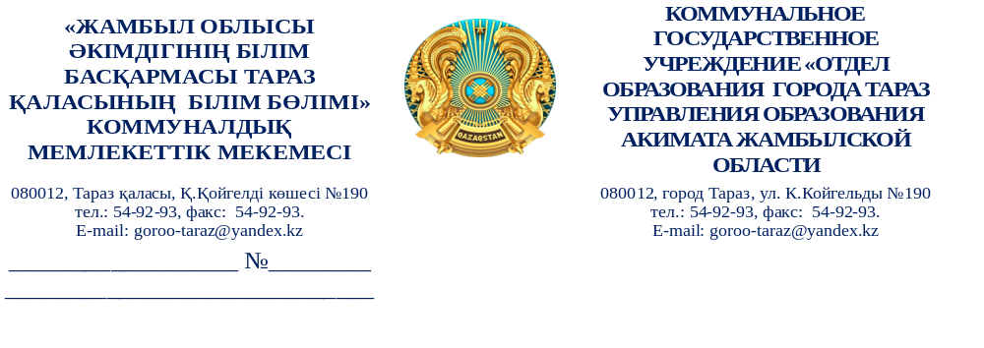

Министерству просвещения
Республики Казахстан

О направлении перечня недобросовестных поставщиков услуг по организации питания обучающихся
Коммунальное государственное учреждение «Отдел образования города Тараз управления образования акимата Жамбылской области» в соответствии с пунктами 3, 4, 6 и 7 Правил формирования перечня недобросовестных поставщиков (потенциальных поставщиков) услуг и (или) товаров по организации питания обучающихся, утвержденных приказом Министра образования и науки Республики Казахстан от 31 октября 2018 года № 599, сообщает следующее.
Постановлением судебной коллегии по гражданским делам Жамбылского областного суда от 13 октября 2026 года по делу № 2а-1126/2026 отменено решение Специализированного межрайонного экономического суда Жамбылской области от 7 августа 2026 года по делу № 3115-26-00-2/1455 и принято новое решение об удовлетворении иска отдела образования.
Указанным постановлением признаны недобросовестными поставщиками ТОО «Комбинат школьно-студенческого питания» (БИН 050240011873) и ТОО «АЛЛАНА и Д» (БИН 080340015697). Постановление вступило в законную силу со дня оглашения — 13 октября 2026 года.
По материалам судебного дела основанием обращения в суд послужило представление в составе конкурсных заявок сведений о квалификации работников: ТОО «Комбинат школьно-студенческого питания» — в отношении повара Сарабаевой А.К.; ТОО «АЛЛАНА и Д» — в отношении повара Байназаровой Х.Ш.
В связи с изложенным направляем перечень указанных поставщиков, сформированный по установленной форме на русском и казахском языках, для размещения на интернет-ресурсе уполномоченного органа в области образования.
Просим разместить сведения в порядке, предусмотренном пунктом 7 Правил, утвержденных приказом № 599.
Приложения:
1. Перечень недобросовестных поставщиков на русском и казахском языках — на 2 л.
2. Копия постановления судебной коллегии по гражданским делам Жамбылского областного суда от 13.10.2026 — на 2 л.
Заместитель руководителя А.Бердыбаев

